TRƯỜNG ĐẠI HỌC CÔNG NGHỆ THÔNG TIN  KHOA HỆ THỐNG THÔNG TIN  BAN TỔ CHỨC AISC’26
  MẪU CHUẨN
(Các đội thi có quyền chỉnh sửa mẫu thuyết minh cho phù hợp với dự án/đề tài đăng ký dự thi)

THUYẾT MINH DỰ ÁN
ADVANCED INFORMATION SYSTEMS CONTEST 2026

PHẦN I: THÔNG TIN CHUNG
- Tên đội thi:

- Chủ đề đăng ký: ☒ Digital Business Ideas ☐ Data Driven Business

- Thông tin thành viên (Liệt kê đầy đủ thông tin tất cả thành viên nhóm, tối đa 5 thành viên):
 | Thành viên 1 | Thành viên 2 | Thành viên 3 | Thành viên 4 | Thành viên 5
Họ tên
MSSV
Khoa
Trường
Email
Ngày sinh

- Trưởng nhóm (thông tin từ BTC sẽ gửi đến người này)
Họ và tên:
Số điện thoại:

PHẦN II: THÔNG TIN DỰ ÁN
TÓM TẮT DỰ ÁN: EatVibing là Personalized AI Food Coach và hệ thống hỗ trợ ra quyết định ẩm thực đáng tin cậy cho những người trẻ bận rộn muốn tự nấu nhưng thiếu thời gian tổ chức. Sản phẩm duy trì Persistent Personal Food Model từ profile, pantry, khẩu vị, hard constraints và hành vi Cook/Skip/Repeat/Swap/Waste; từ đó tạo Personalized Guideline và Trending Guideline có kiểm duyệt. AI Coach hiểu Text/Voice, hỏi lại và giải thích; các dịch vụ xác định tính khẩu phần, dinh dưỡng, shopping diff và áp dụng Culinary Trust Layer sáu cổng. Chỉ đề xuất đủ điều kiện mới được phát hành với trạng thái SAFE; dữ liệu chưa chắc chắn chuyển REVIEW; xung đột dị ứng/an toàn chuyển BLOCK. Vòng lặp Pantry → Plan → Trust → Cook → Learn biến một gợi ý thành hành động và dữ liệu học cho lần sau. Phạm vi toàn cầu, khởi đầu với language/market packs tiếng Anh và tiếng Việt.

MỤC LỤC
• 1. Tên dự án (tên đề tài) và lĩnh vực
• 2. Bối cảnh và bài toán
• 3. Mục tiêu của đề tài
• 4. Tính cấp thiết, tính mới và ý tưởng khoa học
• 5. Các giải pháp hiện nay: ưu điểm và hạn chế
• 6. Giải pháp đề xuất của nhóm
• 7. Kết quả dự kiến
• 8. Định hướng phát triển
• 9. Tài liệu tham khảo
• Phần bổ sung dành cho Digital Business Ideas
1. TÊN DỰ ÁN (TÊN ĐỀ TÀI) VÀ LĨNH VỰC
Thông tin | Nội dung
Tên tiếng Việt | EatVibing – Trợ lý AI ăn uống cá nhân hóa và Hệ thống ra quyết định ẩm thực đáng tin cậy
Tên tiếng Anh | EatVibing – Personalized AI Food Coach and Trust-Grounded Culinary Decision System
Tên viết tắt | EatVibing
Hướng dự thi | Digital Business Ideas
Lĩnh vực chính | FoodTech, HealthTech và GreenTech
Lĩnh vực liên quan | AI SaaS, dinh dưỡng ứng dụng, quản trị pantry, voice interaction và creator/community economy
Phạm vi | Global-first; English/Vietnamese là hai language packs khởi đầu, mở rộng bằng cuisine/locale/policy/retailer packs
Mô hình sản phẩm | Web/PWA mobile-first; mở rộng native mobile, household, Creator và Business/API trên cùng lõi AI–Tool–Trust
Thông điệp | Cook what you have. Trust what you eat. / Nấu từ những gì bạn có, tin vào những gì bạn ăn.

Tên gọi EatVibing kết hợp “Eat” và “Vibing”, phản ánh trải nghiệm ăn uống bớt áp lực và phù hợp hơn theo thời gian. Phương hướng sản phẩm chuyển từ một pantry meal planner sang Personalized AI Food Coach: không chỉ trả lời món gì có thể nấu, mà duy trì ngữ cảnh xuyên phiên, đưa ra một tập lựa chọn có căn cứ, hỗ trợ thực hiện bằng Voice-Guided Cooking và học từ outcome thật. Global-first được hiện thực hóa bằng ingredient ontology chuẩn cùng language/cuisine/unit/policy/retailer packs thay vì ràng buộc theo một quốc gia.
PHƯƠNG HƯỚNG CHỐT: EatVibing không cạnh tranh bằng số lượng công thức. Sản phẩm cạnh tranh bằng khả năng nhớ đúng bối cảnh ăn uống của từng người, đưa ra ít lựa chọn nhưng phù hợp hơn, kiểm định trước khi phát hành và học từ kết quả nấu thực tế. Lõi sản phẩm gồm Persistent Personal Food Model + EatVibing AI Coach + Adaptive Guideline + Culinary Trust Layer + Outcome Learning.
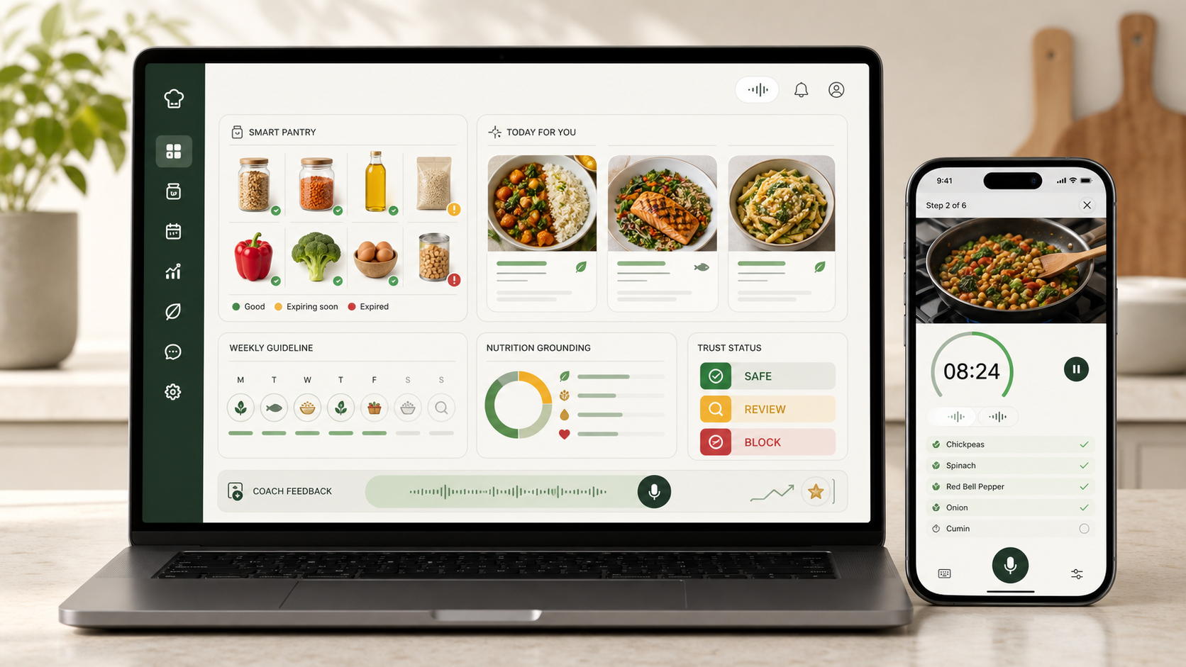
Hình 1. Minh họa trải nghiệm EatVibing: Smart Pantry, Adaptive Guideline, Trust status và Voice-Guided Cooking

2. BỐI CẢNH VÀ BÀI TOÁN
2.1. Bối cảnh
Việc tiếp cận hàng triệu công thức trực tuyến không đồng nghĩa với việc ra quyết định bữa ăn trở nên dễ hơn. Người dùng vẫn phải trả lời đồng thời nhiều câu hỏi: trong bếp còn gì, nguyên liệu nào cần dùng trước, món nào hợp thời gian và kỹ năng, khẩu phần có phù hợp mục tiêu hay dị ứng không, cần mua thêm bao nhiêu và công thức lấy từ đâu. Những quyết định nhỏ nhưng lặp lại hằng ngày tạo decision fatigue, thúc đẩy mua thừa, gọi đồ ăn ngoài hoặc bỏ quên thực phẩm.
Lãng phí thực phẩm là vấn đề toàn cầu. UNEP ước tính năm 2022 thế giới lãng phí 1,05 tỷ tấn thực phẩm ở cấp bán lẻ, dịch vụ ăn uống và hộ gia đình; hộ gia đình chiếm khoảng 631 triệu tấn, tương đương 60% [1]. Đây không chỉ là thất thoát chi tiêu mà còn kéo theo lãng phí đất, nước, năng lượng và phát thải trong toàn chuỗi cung ứng. Một công cụ giúp “nhìn thấy–ưu tiên–sử dụng” nguyên liệu sẵn có trước khi mua thêm có thể tạo tác động môi trường đo được ở cấp hộ gia đình.
Song song, WHO khẳng định chế độ ăn lành mạnh cần bảo đảm đủ, cân bằng, điều độ, đa dạng và an toàn; cấu trúc cụ thể phải phù hợp đặc điểm cá nhân, lối sống, bối cảnh văn hóa và thực phẩm sẵn có [2]. Vì vậy, thực đơn tĩnh hoặc một mục tiêu calo duy nhất không đủ. Nền tảng cần quản lý đồng thời dinh dưỡng, dị ứng, khẩu vị, ngân sách, thời gian và khả năng tiếp cận nguyên liệu địa phương.
AI tạo sinh giúp chuyển yêu cầu tự nhiên thành công thức trong vài giây, nhưng ngôn ngữ lưu loát không bảo đảm định lượng đúng, nguyên liệu có thật, dị ứng được loại bỏ hoặc hướng dẫn an toàn. Trong lĩnh vực ảnh hưởng trực tiếp đến sức khỏe, con số dinh dưỡng và cảnh báo an toàn không thể chỉ do LLM “ước lượng”. Khoảng trống không phải thiếu thêm nội dung công thức; khoảng trống là thiếu một quy trình biến dữ liệu pantry và profile thành đề xuất khả thi, có nguồn và có cổng kiểm soát.
2.2. Vấn đề cần giải quyết
BÀI TOÁN TRUNG TÂM: Primary user đã muốn tự nấu nhưng mỗi ngày vẫn phải tự ghép pantry, khẩu vị, dị ứng, thời gian, ngân sách và mục tiêu dinh dưỡng từ nhiều công cụ rời rạc. Họ không chỉ cần biết “có thể nấu món gì”, mà cần một quyết định “món nào phù hợp nhất với tôi lúc này, vì sao có thể tin và bước tiếp theo là gì”.

Câu hỏi | Trả lời đã chốt
Ai đang gặp vấn đề? | Primary user: sinh viên, nhân viên văn phòng và người trẻ 18–35 tuổi sống một mình/theo cặp, đã có động lực tự nấu nhưng thiếu thời gian và mental bandwidth để quyết định, quản lý pantry và duy trì mục tiêu ăn uống.
Job-to-be-done | “Với những gì tôi đang có, thời gian/ngân sách/ràng buộc của tôi hôm nay, hãy giúp tôi chọn và nấu một bữa phù hợp mà tôi có thể tin cậy.”
Vấn đề cụ thể | Pantry vô hình; decision fatigue; công thức–dinh dưỡng–shopping bị chia cắt; gợi ý không nhớ kết quả thực tế; AI có thể bịa định lượng hoặc bỏ sót hard constraints.
Vì sao phải giải quyết? | Đây là quyết định lặp lại hằng ngày, ảnh hưởng chi tiêu, thời gian, chất lượng bữa ăn và lãng phí thực phẩm; sai lệch allergen/safety có thể tạo hậu quả nghiêm trọng.
Không thuộc primary scope | Không chẩn đoán, điều trị bệnh hoặc thay thế bác sĩ/chuyên gia dinh dưỡng; medical diets cần clinician supervision và được hiển thị giới hạn rõ.

2.3. Các điểm đau cụ thể
• Decision fatigue: quá nhiều công thức nhưng không có thứ tự ưu tiên theo pantry và bối cảnh cá nhân.
• Invisible inventory: người dùng không nhớ tên, lượng và hạn sử dụng của thực phẩm đã mua.
• Constraint mismatch: món ăn có thể vi phạm dị ứng, chế độ ăn, ngân sách, thiết bị bếp hoặc thời gian.
• Nutrition uncertainty: khẩu phần, đơn vị và dữ liệu nguồn khác nhau khiến calo/macro khó kiểm tra.
• Shopping duplication: danh sách mua không trừ tồn kho hoặc không hợp nhất đơn vị, dẫn đến mua thừa.
• Unsafe generative output: LLM có thể đề xuất thay thế sai, nhiệt độ/thời gian thiếu căn cứ hoặc che giấu độ không chắc chắn.
• Weak feedback loop: phần lớn công cụ không biết người dùng có nấu món đó, còn thừa gì và bỏ đi bao nhiêu.
2.4. Đối tượng hướng đến và thứ tự ưu tiên
Vai trò | Chân dung | Nhu cầu chính | Gói/giá trị
PRIMARY USER | Busy solo/duo cook 18–35, quen dùng công nghệ, tự nấu nhưng lịch bận và pantry nhỏ. | Daily personalized guideline, cook-what-I-have, explain-why, Trust status và voice cooking. | Free → Plus/Pro
PRIMARY BUYER | Người có nhu cầu lặp lại về sức khỏe, thời gian, chi tiêu hoặc giảm waste. | Persistent Food Model, profile sâu, weekly guidance, history và insights. | Plus/Pro
HOUSEHOLD | Gia đình/cặp đôi có nhiều khẩu vị và hard constraints. | Shared pantry, multi-profile arbitration, shopping list và phân quyền. | Family
CREATOR/EXPERT | Đầu bếp, dietitian, food creator và publisher. | Recipe provenance, Meal Passport, analytics, moderation và revenue share. | Creator
B2B PARTNER | Grocery, wellness, gym, campus, apartment và food program. | API/white-label, localized catalog, consented campaign và impact dashboard. | Business/API

Chiến lược beachhead giới hạn theo hành vi và nhu cầu, không theo quốc tịch. EatVibing ưu tiên người đã có động lực tự nấu nhưng thường xuyên bị mắc ở bước quyết định và tổ chức. Người có bệnh lý cần chế độ điều trị không phải primary target; sản phẩm hiển thị giới hạn và khuyến nghị tham vấn chuyên gia thay vì thay thế tư vấn y khoa.

3. MỤC TIÊU CỦA ĐỀ TÀI
3.1. Mục tiêu tổng quát
Xây dựng EatVibing thành Personalized AI Food Coach và Trust-Grounded Culinary Decision System toàn cầu, giúp primary user hoàn thành Pantry → Plan → Trust → Cook → Learn trong một trải nghiệm thống nhất. AI Coach hiểu Text/Voice, truy xuất và giải thích; deterministic services xử lý nutrition/portion/pantry/shopping/constraints; Culinary Trust Layer quyết định SAFE, REVIEW hay BLOCK; Persistent Personal Food Model chỉ học từ dữ liệu có consent và không tự nới hard constraints.
3.2. Mục tiêu cụ thể
Mục tiêu | Nội dung và mức độ giải quyết
M1 – Persistent Personal Food Model | Hợp nhất profile, pantry, constraints, taste và outcome events thành hồ sơ phiên bản hóa, có consent, export/delete và opt-out learning.
M2 – EatVibing AI Coach | Hỗ trợ Text/Voice, hiểu intent, hỏi lại ambiguity, truy xuất/adapt recipe và tạo Explain-Why dựa trên evidence objects thay vì bịa dữ liệu.
M3 – Adaptive Guideline | Tạo lựa chọn theo bữa/ngày/tuần, không ép rigid plan; kết hợp Personalized Guideline và Trending Guideline đã cá nhân hóa.
M4 – Culinary Trust Layer | Thực thi sáu gates và SAFE/REVIEW/BLOCK; hard constraints không được AI, trending, tài trợ hoặc UI ghi đè.
M5 – Pantry-to-Plate automation | Chuẩn hóa pantry, ưu tiên hạn dùng, tạo shopping diff, guided cooking và cập nhật inventory/leftover sau bữa ăn.
M6 – Outcome learning | Học có kiểm soát từ Pick/Cook/Skip/Repeat/Swap/Rating/Leftover/Waste; tách preference mềm khỏi hard constraints.
M7 – Global-ready business | Mô hình SaaS B2C/B2B với language/market packs, Creator provenance và partner integrations có disclosure.
M8 – Measurable impact | Đánh giá task success, trust quality, plan-to-cook, retention, nutrition provenance và food-waste change bằng baseline/pilot rõ ràng.

3.3. Chỉ số đánh giá thành công
Nhóm chỉ số | Mục tiêu nghiệm thu/thử nghiệm
Activation | ≥85% người tham gia hoàn tất Profile/Pantry → trusted guideline; median time-to-first-guideline ≤5 phút.
Guideline quality | Top-3 guideline acceptance ≥65% trong pilot; mỗi lựa chọn hiển thị Explain-Why và pantry coverage.
Behavior | Pick-to-Cook conversion ≥50%; Repeat-Cook và Save-to-Cook được theo dõi theo cohort, không chỉ click/view.
Voice | ≥85% completion trên tập lệnh cooking đã định nghĩa; confidence thấp bắt buộc xác nhận lại.
Allergen safety | 0 critical allergen false negative trên acceptance suite có kiểm soát; unknown critical item chuyển REVIEW/BLOCK.
Nutrition provenance | 100% số liệu hiển thị truy được về source record, serving assumptions và phiên bản; tái tính trong tolerance đã công bố.
Food waste | Mục tiêu giảm 20–35% edible waste so với baseline trong pilot 8–12 tuần; công bố protocol và confidence interval.
Business | Đo W1/W4 retention, paid conversion, cost/completed guideline, gross margin và CAC payback trước khi scale.

4. TÍNH CẤP THIẾT, TÍNH MỚI VÀ Ý TƯỞNG KHOA HỌC CỦA DỰ ÁN
4.1. Tính cấp thiết
UNEP cho thấy phần lớn food waste ở cấp người tiêu dùng đến từ hộ gia đình [1], trong khi người dùng đồng thời chịu áp lực chi phí, thời gian và dinh dưỡng. Quy trình hiện tại thường bị đứt gãy: pantry trong trí nhớ hoặc ghi chú; công thức ở mạng xã hội; calo ở ứng dụng khác; shopping list ở một nơi khác. Vì không có shared data model, mỗi bước lặp lại nhập liệu và dễ bỏ sót thực phẩm cần dùng trước.
Tính cấp thiết còn nằm ở an toàn. WHO xác định một chế độ ăn lành mạnh phải đồng thời an toàn [2] và đưa ra Five Keys: giữ sạch, tách sống–chín, nấu kỹ, giữ ở nhiệt độ an toàn, sử dụng nước/nguyên liệu an toàn [3]. FDA cũng nhấn mạnh dị ứng có thể nghiêm trọng và liệt kê chín nhóm allergen lớn tại Hoa Kỳ [4]. Một hệ thống gợi ý không được xem dị ứng/an toàn như preference mềm; đó phải là hard policy có quyền chặn.
AI tạo sinh làm giảm chi phí sáng tạo công thức nhưng tăng rủi ro “plausible but unsafe”. NIST AI RMF hướng đến quản trị rủi ro và AI đáng tin cậy trong toàn vòng đời [7]. EatVibing chuyển nguyên tắc đó thành cơ chế sản phẩm: phân tách AI với calculator/rule engine, ghi nguồn và assumptions, đánh giá confidence, human confirmation và fail-closed khi dữ liệu quan trọng không đủ.
4.2. Tính mới
Điểm mới | Cơ chế | Giá trị khác biệt
Persistent Personal Food Model | Một state model phiên bản hóa kết hợp profile, pantry và outcome events qua nhiều phiên. | AI Coach ngày càng hiểu người dùng từ hành động thật, không khởi tạo lại sau mỗi chat.
Adaptive Guideline | Ít lựa chọn theo bữa/ngày/tuần, có Explain-Why; không phải rigid diet plan. | Giảm decision fatigue nhưng vẫn giữ quyền chọn và khả năng điều chỉnh.
AI–Tool contract | LLM hiểu, truy xuất và giải thích; calculator/rule engine tính và quyết định hard constraints. | Giảm hallucination và biến đầu ra thành artifact có thể kiểm thử.
Culinary Trust Layer | Sáu gates, evidence objects và SAFE/REVIEW/BLOCK trước khi phát hành. | Trust là control plane có quyền chặn, không phải disclaimer ở cuối câu trả lời.
Qualified Trending | Xếp hạng bởi Cook/Repeat/Rating/Save/Skip, sau đó cá nhân hóa và qua Trust gates. | Khám phá xu hướng mà không hy sinh dị ứng, an toàn hoặc sự đa dạng.
Outcome learning | Học từ Cook/Skip/Repeat/Swap/Leftover/Waste với consent và giới hạn. | Tối ưu cho bữa ăn hoàn thành, không tối ưu attention hoặc click.
Meal Passport | Ghi nguồn, phiên bản, assumptions, Trust trace và các thay đổi cá nhân hóa. | Tạo minh bạch cho người dùng, creator, partner và đánh giá kỹ thuật.

4.3. Ý tưởng khoa học và các giả thuyết có thể kiểm chứng
EatVibing mô hình hóa adaptive meal guidance như bài toán tối ưu đa mục tiêu dưới ràng buộc và có bộ nhớ trạng thái. Candidate score kết hợp pantry coverage, expiry urgency, preference fit, nutrition fit, time/cost fit, diversity và qualified outcome signals. Allergen/diet/safety hard rules là điều kiện loại, không phải trọng số mềm. Persistent Personal Food Model cập nhật bounded soft weights từ Cook/Skip/Repeat/Swap/Leftover/Waste; mỗi cập nhật có version, reason và rollback để kiểm chứng.
HÀM XẾP HẠNG KHÁI NIỆM: Score(r) = w₁·PantryCoverage + w₂·ExpiryUrgency + w₃·PreferenceFit + w₄·NutritionFit + w₅·TimeFit + w₆·BudgetFit + w₇·Diversity − w₈·MissingCost. Chỉ các candidate vượt toàn bộ hard constraints và Trust Gates mới được xếp hạng.

Giả thuyết | Thiết kế kiểm chứng | Chỉ số
H1 – Coach giảm decision effort | A/B giữa tìm kiếm/chatbot thông thường và adaptive guideline trên cùng nhiệm vụ. | Time-to-decision, task completion, perceived effort, tool switching.
H2 – Persistent model tăng relevance | So sánh cold-start và sau 3–5 completed meals, giữ nguyên candidate pool. | Top-3 acceptance, NDCG, repeat-cook, explicit fit rating.
H3 – Trust states cải thiện quyết định | Test SAFE/REVIEW/BLOCK + Passport so với disclaimer text. | Comprehension, unsafe acceptance, calibration, time-to-correct.
H4 – Qualified Trending tốt hơn clicks | Offline replay và online interleaving click-rank vs outcome-rank. | Cook-through, repeat-cook, diversity, skip rate, trust violations.
H5 – Closed loop giảm waste | Baseline 2 tuần + intervention 8–12 tuần; log/cân edible waste theo taxonomy. | g/person/week, use-before-expiry, pantry turnover, shopping duplication.

4.4. Khả năng thương mại
Ra quyết định bữa ăn là hành vi lặp lại hằng ngày/tuần, phù hợp subscription và product-led growth. Free chứng minh core loop; Plus/Pro bán persistent coaching, adaptive guideline, voice/vision quota, source-grounded nutrition và insights; Family bán phối hợp household; Creator/Business/API mở rộng hệ sinh thái. Affiliate hoặc sponsored placement phải được công bố và không được thay đổi Trust status hay vượt personal hard constraints.
Lợi thế dài hạn không chỉ là prompt. Moat hình thành từ ingredient ontology đa ngôn ngữ, unit/substitution graph, recipe provenance, Trust policy/evaluation corpus, pantry-to-outcome data có consent, household history và mạng lưới creator/retailer. Switching cost đến từ pantry, plan, preferences, learned substitutions và waste history tích lũy theo thời gian, trong khi dữ liệu nhạy cảm vẫn có quyền xuất/xóa.

5. CÁC GIẢI PHÁP HIỆN NAY: ƯU ĐIỂM VÀ HẠN CHẾ
5.1. Nhóm giải pháp thay thế
Nhóm giải pháp | Ưu điểm | Hạn chế so với bài toán EatVibing
Chatbot AI phổ thông | Hội thoại tự nhiên, sáng tạo công thức nhanh, hỗ trợ nhiều ngôn ngữ. | Không mặc định có pantry state, nutrition database, allergen hard gate, shopping diff hoặc provenance; có thể bịa con số/hướng dẫn.
Samsung Food | Recipe discovery/personalization, meal planning, nutrition, shopping list và connected cooking trong hệ sinh thái rộng [8]. | Phạm vi rộng; EatVibing tập trung sâu vào pantry perishability, waste measurement và Trust Layer độc lập thiết bị/retailer.
Mealime | Plan–shop–cook rõ ràng, cá nhân hóa và grocery list; recipe intelligence hướng đến giảm waste [9]. | Tập trung curated meal plans; EatVibing khác ở natural-language pantry capture, source-grounded AI adaptation, gate status và multilingual ingredient ontology.
SideChef | Kho công thức lớn, filter ingredient/cuisine/time, meal plan, grocery và guided/smart cooking [10]. | Mạnh ở content/commerce/appliance; pantry lifecycle, outcome-based learning và Meal Passport không phải trọng tâm duy nhất.
Calorie/nutrition trackers | Food database, macro goals, diary và barcode logging mạnh. | Tối ưu ghi nhận sau ăn hơn là quyết định trước ăn; không hợp nhất pantry, recipe feasibility và cooking workflow.
Recipe sites/social media | Nội dung phong phú, creator network và cập nhật xu hướng nhanh. | Chất lượng/đơn vị không đồng đều; thiếu personalization, inventory, shopping diff, nutrition provenance và safety gate.
Grocery/quick-commerce apps | Giá, tồn kho, giao hàng và checkout thuận tiện. | Mục tiêu thường là bán hàng; không ưu tiên dùng đồ sẵn có hoặc giảm mua thừa; recommendation có thể xung đột waste goal.

5.2. Ma trận định vị
Tiêu chí | Chatbot | Meal planner | Nutrition tracker | Grocery app | EatVibing
Natural-language pantry | Có | Một phần | Hạn chế | Hạn chế | Cốt lõi
Persistent pantry/expiry | Không | Một phần | Không | Giỏ hàng | Cốt lõi
Waste-aware ranking | Không | Một phần | Không | Xung đột | Mặc định
Deterministic nutrition | Không mặc định | Tùy app | Mạnh | Một phần | Bắt buộc
Allergen hard gate | Hiếm | Tùy app | Cảnh báo | Theo nhãn | BLOCK
Food-safety gate | Hiếm | Một phần | Không | Không | SAFE/REVIEW/BLOCK
Shopping list trừ tồn kho | Không | Một phần | Không | Không | Có
Meal Passport/provenance | Không | Không | Source data | Product label | End-to-end
Outcome feedback | Conversation | Cook/save | Log | Purchase | Cook + leftover + waste

KHOẢNG TRỐNG THỊ TRƯỜNG: Recipe apps, meal planners, nutrition trackers và chatbot đều đã mạnh ở một số bước. Khoảng trống EatVibing chọn không phải “all-in-one” chung chung mà là một coaching loop có persistent personal state, outcome-qualified guidance và Trust Layer độc lập. AI có thể sáng tạo candidate, nhưng không có quyền tự xác nhận con số hoặc vượt hard constraints.

6. GIẢI PHÁP ĐỀ XUẤT CỦA NHÓM
6.1. Tổng quan giải pháp
EatVibing vận hành như một Personalized Culinary Decision System. Lightweight onboarding tạo profile và hard constraints; Smart Pantry phản ánh bối cảnh thực phẩm; AI Coach tiếp nhận Text/Voice, hỏi lại ambiguity và tạo candidate từ nguồn có provenance; deterministic services chuẩn hóa đơn vị, tính dinh dưỡng, shopping diff và multi-objective score; Qualified Trending bổ sung khám phá dựa trên outcome. Culinary Trust Layer áp dụng sáu gates trước khi Ranker phát hành Personalized Guideline. Meal Passport giải thích nguồn, assumption và Trust trace; sau bữa ăn, outcome cập nhật pantry và Persistent Personal Food Model.
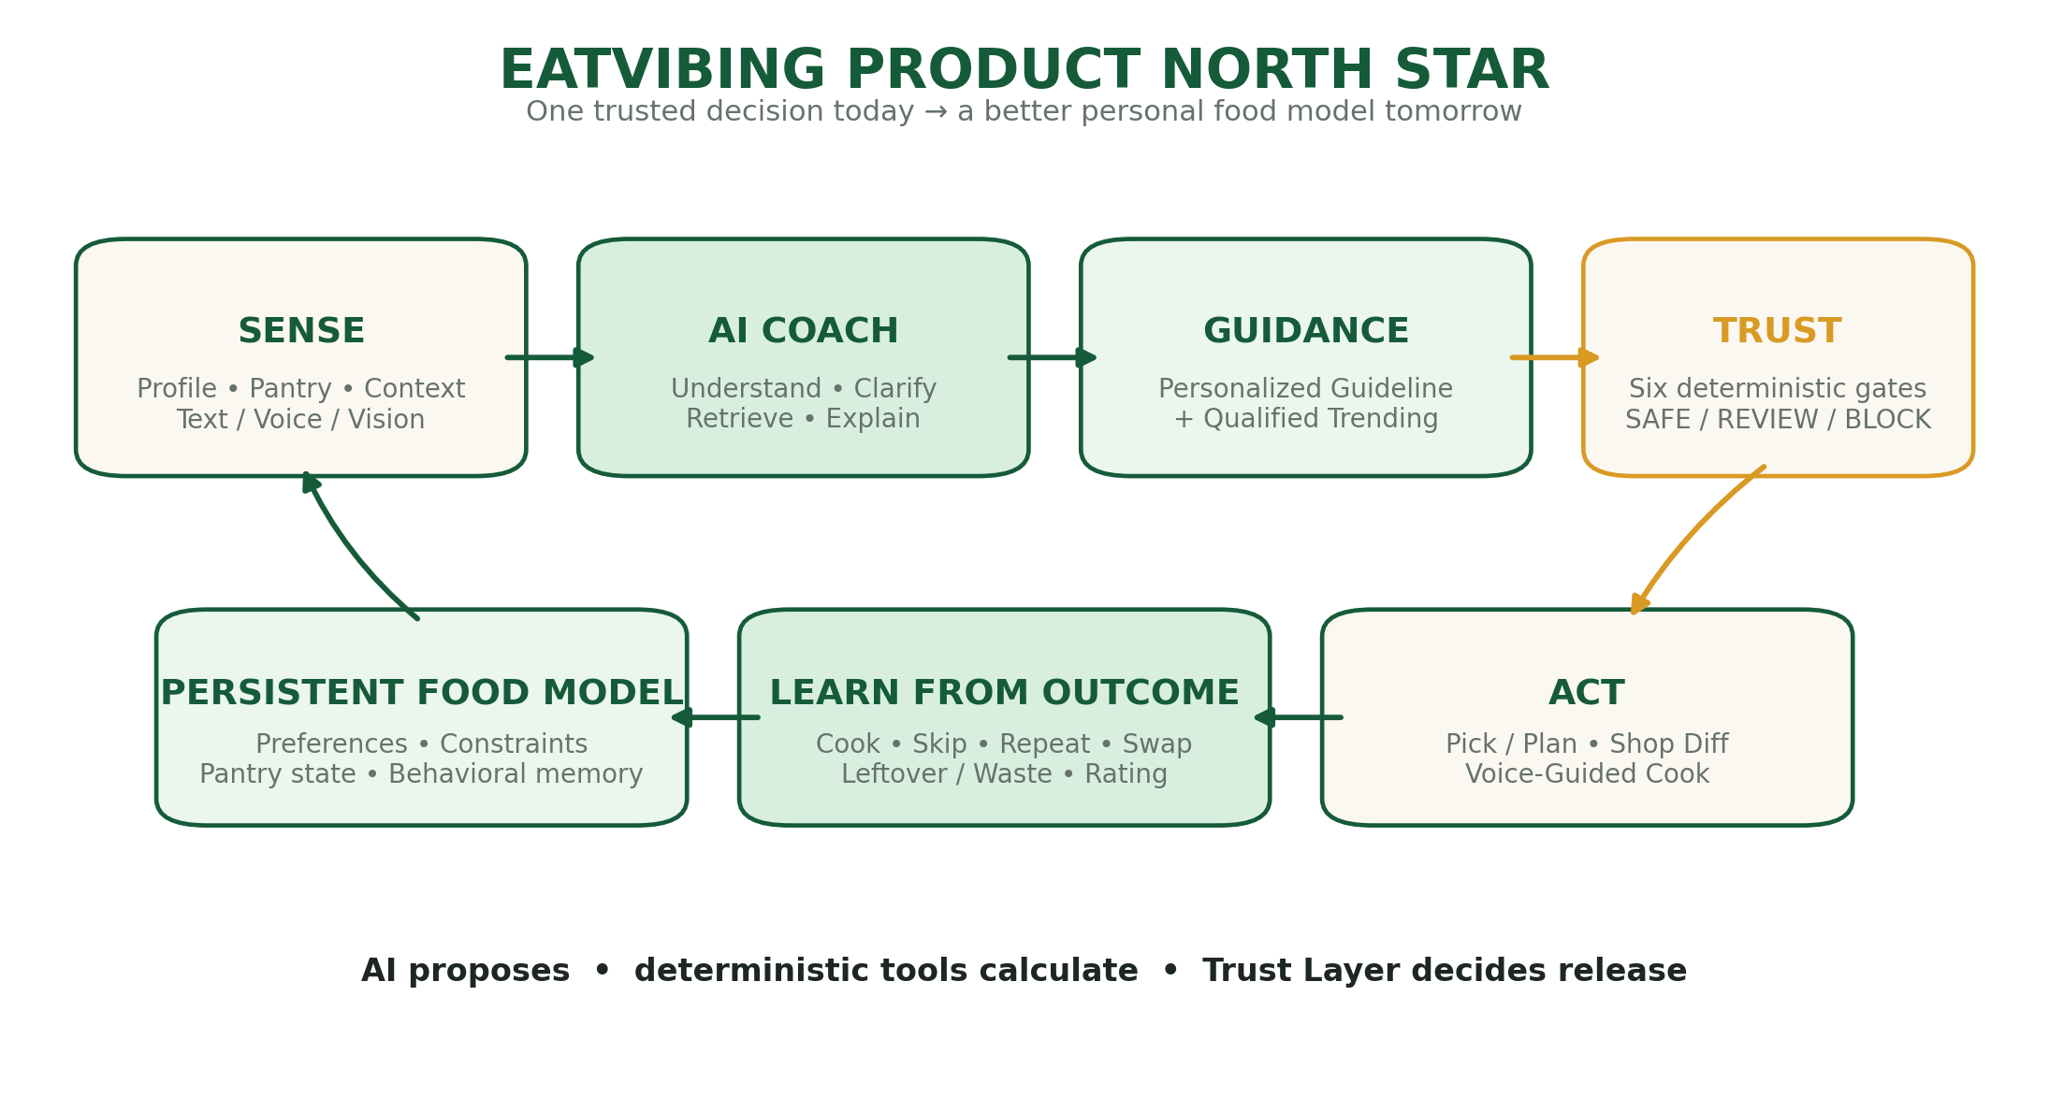
Hình 2. Product North Star: Sense → Coach → Guidance → Trust → Act → Learn
6.2. Hành trình người dùng end-to-end
Bước | Trải nghiệm | Đầu ra có thể kiểm tra
1. Lightweight onboarding | Chọn goals, taste, allergies, dislikes, equipment, time, budget, servings và consent. | Profile version; hard/soft constraints; learning scope.
2. Daily context | Gõ/nói “tối nay 20 phút, muốn ăn nhẹ”; AI hỏi lại ambiguity quan trọng. | Structured intent; context window; confirmation trace.
3. Smart Pantry | Text/Voice/barcode/receipt/vision; xác nhận item, quantity và use-by khi confidence thấp. | Normalized ingredient IDs, units, freshness, source/confidence.
4. Adaptive Guideline | Hiển thị 3–5 personalized candidates và một vùng trending đã cá nhân hóa. | Scores, reason codes, diversity và candidate provenance.
5. Trust & Explain-Why | Sáu gates tạo SAFE/REVIEW/BLOCK; Coach giải thích bằng evidence objects. | Gate trace, warning, source, assumptions và Passport.
6. Pick/Plan/Shop | Chọn bữa/ngày/tuần; shopping list trừ pantry, gộp đơn vị và ưu tiên use-by. | Versioned plan; deterministic shopping delta.
7. Voice-Guided Cook | Next/Repeat/Timer/Substitute; low-confidence/safety-critical command cần xác nhận. | Step state, timer, safety prompts và substitution re-check.
8. Outcome update | Cook/Skip/Rate/Repeat/Swap; ghi leftover/waste và tự cập nhật pantry. | Outcome events; inventory ledger; feedback signal.
9. Learn | Preference learner cập nhật soft weights; hard constraints chỉ đổi khi người dùng xác nhận. | Food Model version, explanation và rollback/audit.

6.3. Nguồn dữ liệu, loại dữ liệu và mục đích sử dụng
Nhóm dữ liệu | Nguồn/trường dữ liệu | Cách sử dụng và kiểm soát
Food composition | USDA FoodData Central: FDC ID, serving/portion, nutrient IDs/values, data type và metadata [5]. | Deterministic nutrition; lưu FDC ID, as-of và serving assumptions; không để LLM tự điền số.
Packaged food | Open Food Facts API: barcode, ingredients, allergens, nutriments, serving, labels, images [6]. | Barcode intake; crowdsourced nên dùng confidence/provenance; critical missing → REVIEW/BLOCK.
Recipe/content | Curated/licensed recipe sources, creator recipe và user recipe có consent: ingredients, amount/unit, yield, steps, time/temp, cuisine, rights. | Retrieval/adaptation, feasibility và cooking; recipe version, provenance, license và moderation.
Policy knowledge | WHO healthy diet/Five Keys; FDA allergen guidance; local regulator/expert packs [2–4]. | Versioned constraint/safety rules; locale-aware warning; expert review; không biến guideline thành medical advice.
Profile & Food Model | Goals, taste, diet, allergens, dislikes, equipment, budget/time, locale, consent và model version. | Personalized guidance; minimization, RLS, encryption, export/delete và opt-out learning.
Pantry & shopping | Ingredient/product ID, quantity/unit, purchase/open/use-by, storage, receipt/barcode và confidence. | Expiry priority, coverage, shopping diff, ledger; low-confidence input cần xác nhận.
Interaction/outcome | View, Save, Pick, Cook, Skip, Repeat, Swap, Rating, Leftover/Waste, timestamp và context. | Preference learner, Qualified Trending và impact evaluation; pseudonymization và retention limits.
Voice/vision | Audio-derived transcript, intent, ASR/OCR labels, confidence; raw media chỉ khi opt-in. | Hands-free UX/intake; minimize retention; critical fields are confirmed, not inferred silently.
Price/availability | Licensed retailer APIs/partner feeds, user receipts/input, currency, market, timestamp. | Budget fit and shopping handoff; no unauthorized scraping; disclose sponsored/affiliate relationship.

6.4. AI xử lý gì và công cụ xác định xử lý gì
Khâu | AI/ML xử lý | Deterministic tool và giới hạn
Text/Voice intake | ASR adapter, intent/entity extraction, ambiguity detection, natural-language clarification. | Schema validation; allergy/serving/safety-critical commands require explicit confirmation.
Vision/OCR pantry | Generate candidate ingredient/product/quantity from image or receipt. | Barcode lookup, OCR fields and thresholds; low confidence → REVIEW/user confirm.
Recipe retrieval/adaptation | Semantic retrieval, cuisine/style matching, candidate adaptation and explanation draft. | Ingredient-step consistency, rights/provenance, substitution graph and feasibility checks.
Adaptive Guideline | Contextual candidate generation and soft preference scoring features. | Hard-constraint compiler; multi-objective ranker logs every score component.
Qualified Trending | Learn outcome signals and embeddings; detect similar recipes/content. | Versioned formula, anti-abuse, diversity quota; Trust gates and personal constraints always precede display.
Nutrition/portion | Explain source-backed result in accessible language. | Unit/yield/portion normalization and source-record calculator; no LLM arithmetic for displayed values.
Trust/Meal Passport | Translate evidence objects into Explain-Why and warning copy. | Six gates produce SAFE/REVIEW/BLOCK; LLM cannot change state or invent evidence.
Outcome learning | Estimate soft preference updates from Cook/Skip/Repeat/Swap/Waste. | Consent, minimum-event thresholds, bounded updates, rollback; hard constraints never learned away.
Admin/quality | Cluster incidents, assist moderation and summarize evaluation failures. | Human approval, audit log, versioning and red-team/benchmark gates before release.

6.5. EatVibing Culinary Trust Layer
Culinary Trust Layer là control plane giữa candidate và đầu ra, áp dụng đồng nhất cho Personalized Guideline, Trending và nội dung Creator. Nó không chứng nhận món ăn “hoàn hảo”, không thay thế bác sĩ/chuyên gia và không thể loại bỏ mọi rủi ro ngoài đời thực. Nó xác nhận rằng dữ liệu, hard constraints, phép tính, policy và cảnh báo đã đi qua sáu cổng theo phiên bản công bố. Mỗi gate tạo evidence object; AI Coach chỉ diễn giải object và không có quyền đổi trạng thái.
Gate | Kiểm tra bắt buộc | Hành động
1. Identity & Quantity | Ingredient ID, unit, edible portion, yield, serving, source, freshness và confidence. | Unknown critical item/unit hoặc lượng không thể scale → REVIEW/BLOCK.
2. Constraint | Allergens, dietary exclusions, religious/ethical rules, dislikes, equipment, time và budget hard cap. | Allergen/diet hard conflict → BLOCK; soft preference làm giảm điểm, không che cảnh báo.
3. Nutrition | Source coverage, serving consistency, energy/macro totals, sodium/fibre và mục tiêu thông thường. | Thiếu source/portion cho claim chính → REVIEW; không hiển thị precision giả.
4. Food Safety | Raw/cooked handling, cooking thoroughness, storage, temperature, use-by uncertainty và unsafe substitution. | Critical safety uncertainty/conflict → BLOCK; hướng dẫn theo policy version.
5. Feasibility & Waste | Pantry availability, missing quantity, step–ingredient consistency, expiry priority, leftover reuse và shopping delta. | Không nấu được → REVIEW; plan tối ưu lại để giảm mua và dùng gần hạn.
6. Evidence & Disclosure | Recipe provenance/version, data source IDs, assumptions, tool outputs, model/version, sponsored content và limitations. | Evidence thiếu → REVIEW/BLOCK; không phát hành dưới nhãn SAFE.

Trạng thái | Điều kiện | Trải nghiệm người dùng
SAFE | Tất cả hard gates đạt; critical data có nguồn và confidence đủ; không có allergen/safety violation. | Được thêm vào plan; vẫn hiển thị assumptions và disclaimer phù hợp.
REVIEW | Không có hard violation nhưng còn low-confidence item, thiếu optional nutrition, substitution hoặc use-by cần xác nhận. | Đánh dấu màu hổ phách; hỏi người dùng xác nhận/sửa; không trình bày như chắc chắn.
BLOCK | Allergen conflict, unsafe handling, critical identity/quantity unknown, evidence thiếu cho claim trọng yếu hoặc policy violation. | Loại khỏi plan; giải thích lý do và gợi ý phương án an toàn/thu thập thêm dữ liệu.
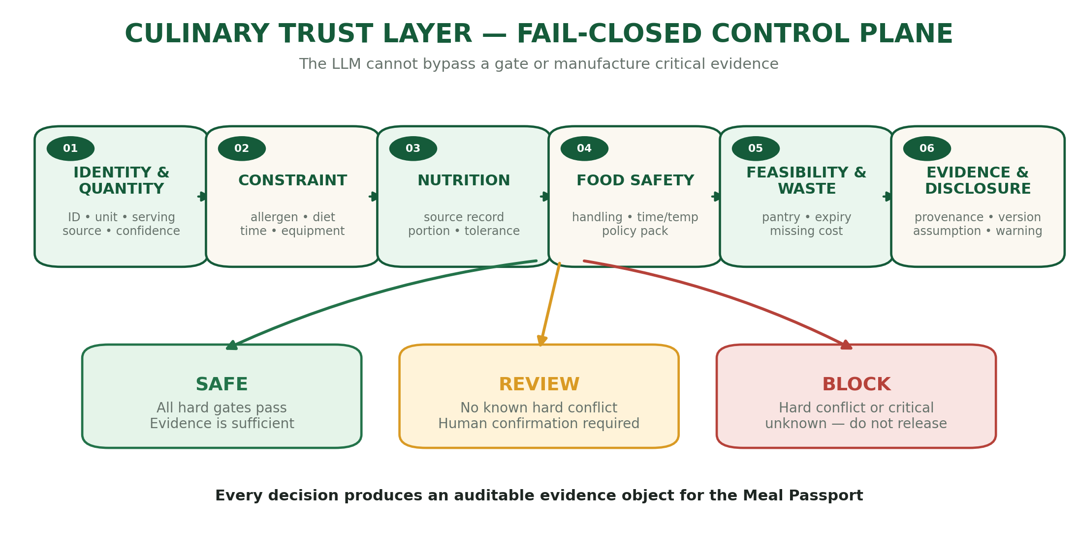
Hình 3. Culinary Trust Layer: sáu cổng kiểm định và ba trạng thái phát hành

6.6. Meal Passport
Thành phần | Nội dung
Identity | Meal/Plan ID, recipe version, thời gian tạo, locale, model/tool/policy versions.
User context | Household/servings, hard/soft constraints và consent scope; ẩn dữ liệu không cần thiết khi chia sẻ.
Ingredient mapping | Input name → canonical ID; amount/unit; pantry/source; substitutions; confidence.
Nutrition card | Per-serving nutrients, source IDs, edible/yield/serving assumptions và missing coverage.
Trust report | Kết quả từng gate, SAFE/REVIEW/BLOCK, evidence links và human confirmations.
Waste card | Pantry coverage, near-expiry items used, missing/shopping quantity và leftover plan.
Cooking card | Steps, equipment, timers, food-safety prompts và changes made during cooking.
Limitations | Unverified community content, uncertain expiry, cross-contamination, medical limitations và data gaps.
Outcome | Cooked/skipped, rating, leftovers/discard, reason và pantry update.

6.7. Các phân hệ chức năng
Phân hệ | Chức năng | Giá trị
Lightweight Onboarding | Goals, taste, hard constraints, equipment, time/budget, locale và consent. | Tạo giá trị ngay nhưng không khảo sát quá dài.
Persistent Personal Food Model | Hợp nhất profile, pantry và outcome history; version/rollback/opt-out. | Cá nhân hóa qua nhiều phiên mà vẫn có quyền kiểm soát.
EatVibing AI Coach | Text/Voice dialogue, clarification, retrieval/adaptation và Explain-Why. | Một giao diện tự nhiên xuyên suốt hành trình.
Personalized Guideline | Gợi ý theo bữa/ngày/tuần dựa trên context và multi-objective fit. | Adaptive choices thay cho rigid plan.
Qualified Trending | Community discovery theo Cook/Repeat/Rating/Save/Skip, diversity và anti-abuse. | Xu hướng phản ánh trải nghiệm nấu, không chỉ attention.
Smart Pantry | Text/voice/barcode/receipt/vision, expiry, ledger và household sync. | Cook what you have; giảm friction và mua trùng.
Trust Layer & Passport | Sáu gates, SAFE/REVIEW/BLOCK, evidence, source và assumptions. | Trust có thể kiểm thử và audit.
Planning/Shopping | Pick/weekly plan, quantity aggregation, pantry subtraction, budget/retailer handoff. | Từ gợi ý đến hành động mua tối thiểu.
Voice-Guided Cooking | Step/timer/repeat/substitute; re-check substitution và safety prompts. | Hands-free execution trong bếp.
Outcome & Impact | Cook/Skip/Repeat/Swap/Leftover/Waste, insights và experiment measurement. | Đóng vòng học và chứng minh giá trị.

6.8. Kiến trúc công nghệ
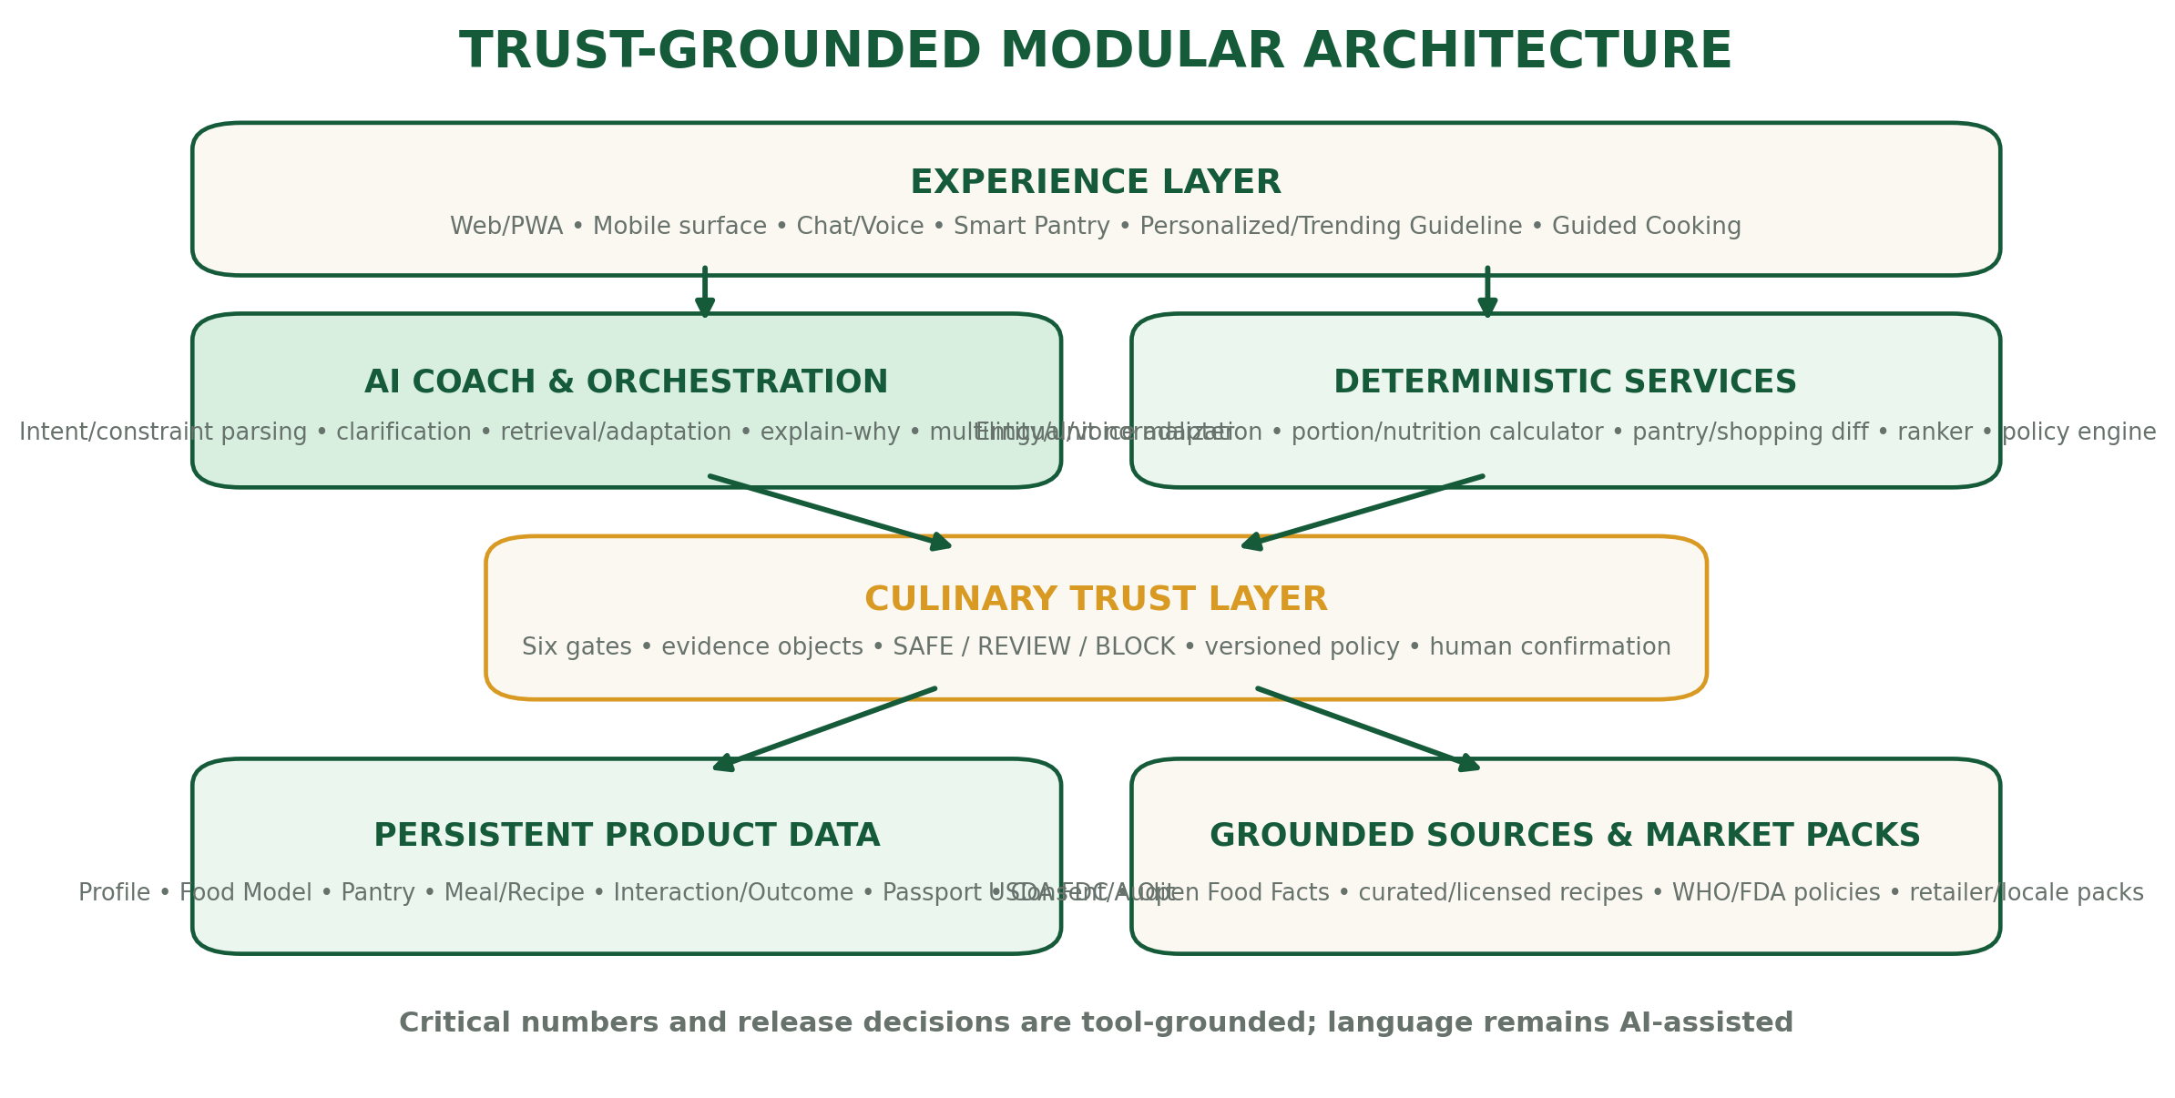
Hình 4. Kiến trúc mô-đun: AI tạo ngôn ngữ, công cụ tính toán, Trust Layer kiểm soát phát hành
Lớp | Công nghệ/năng lực | Nguyên tắc
Experience | React/Vite, responsive Web/PWA, planner, chart, chat, guided cooking, community. | Mobile-first, multilingual, accessible và progressive disclosure.
API & Identity | Node.js/Express, REST, Supabase Auth, roles, session, rate limit và consent. | Least privilege, server-side authorization, RLS và auditable actions.
AI Orchestration | OpenAI-compatible provider abstraction, structured output, tool calling, retrieval và model routing. | Provider-agnostic, schema-bound, cost-aware; no direct database authority.
Trust Services | Constraint compiler, policy engine, evidence store, confidence/status và evaluation. | Fail-closed for critical unknowns; policy/version visible.
Deterministic Services | Nutrition, unit/yield/portion, pantry matching, shopping diff, optimizer và impact calculator. | Testable, reproducible và source-linked.
Data | PostgreSQL/Supabase, pgvector, object storage, cache, USDA FDC/OFF adapters và recipe CMS. | Provenance, data minimization, license-aware và export/delete.
Operations | Queue, observability, cost/quality dashboards, moderation, backups, feature flags và incident response. | Privacy/security by design và measurable reliability.

6.9. Mô hình dữ liệu cốt lõi
Thực thể | Trường tiêu biểu và quan hệ
User/Profile | user_id, locale, goals, diet, allergens, dislikes, equipment, budget/time, consent; versioned.
Household/PantryItem | household_id, ingredient_id/product_id, quantity/unit, purchase/open/use_by, storage, confidence và source.
Ingredient/Product | canonical ID, aliases/languages, category, edible/yield, nutrient source, barcode, allergens và provenance.
Recipe/RecipeVersion | title, cuisine, yield, ingredient lines, normalized mapping, steps, equipment, time, source/license, review status.
MealPlan/PlanItem | date/slot, recipe version, servings, objective scores, Trust status, assumptions và shopping delta.
TrustEvidence | gate, rule/policy, input/output, status, severity, source URI/ID, confirmation và timestamp.
CookingSession | step progress, substitutions, completed time, leftovers và pantry transactions.
Feedback/WasteEvent | save/swap/cooked/skipped/rating; ingredient, quantity, edible flag, reason và disposal route.
Community/Moderation | post, attribution/license, version, rating/comment, disclosure, report và review actions.

6.10. An toàn, đạo đức, riêng tư và tuân thủ
Rủi ro | Cơ chế kiểm soát
Hallucination | Structured output; retrieval/tool-first; source ID cho nutrition; ingredient/step consistency; no critical claim without evidence.
Dị ứng | Allergen là hard constraint; synonym/cross-contact warnings; BLOCK khi xung đột/unknown critical ingredient; emergency disclaimer.
Food safety | WHO-aligned policy pack, review version, temperature/storage/cross-contamination prompts và BLOCK cho unsafe substitution.
Sai dinh dưỡng | Deterministic calculator; unit/serving/yield trace; coverage/confidence; không dùng cho chẩn đoán hoặc điều trị.
Privacy | Data minimization, explicit consent, RLS, encryption, retention, delete/export, household permissions và opt-out learning.
Bias/culture | Diverse recipe corpus, locale review, user-controlled preference, diversity metrics và không mặc định một cuisine/body ideal.
Sponsored manipulation | Ranking tách commerce; sponsored label; Trust/constraints cao hơn bid; audit affiliate conversions.
Community/IP | Provenance/license/attribution, moderation, reporting, content hash/version và creator terms.
Trẻ em/bệnh lý | Age gating/guardian flows theo khu vực; không cung cấp medical nutrition therapy; chuyển hướng chuyên gia khi phù hợp.

6.11. Ưu điểm, hạn chế, khả năng mở rộng và thương mại
Khía cạnh | Đánh giá
Ưu điểm | Giải quyết job rõ; end-to-end; pantry/waste first; AI dễ dùng nhưng số liệu tool-grounded; Trust Layer; multilingual; B2C và B2B.
Hạn chế | Ảnh/OCR có thể sai; expiry thường thiếu; nutrition database có coverage khác nhau; giá/availability theo vùng; dị ứng không thể bảo đảm tuyệt đối; behavior input phụ thuộc người dùng.
Giảm thiểu | Confirmation thresholds, REVIEW/BLOCK, multiple data sources, curated corpus, expert review, policy packs, disclosure và continuous evaluation.
Mở rộng thị trường | Ingredient aliases, units, cuisine, retailer, policy và language packs; partner local experts/creators.
Mở rộng kỹ thuật | Provider/data adapters, queue/cache, vector search, household sync, offline PWA, mobile app, APIs và enterprise deployment.
Thương mại | Recurring weekly job, freemium conversion, Family collaboration, creator/grocery network, B2B waste/wellness campaigns và API.

7. KẾT QUẢ DỰ KIẾN
Hạng mục | Lựa chọn | Sản phẩm dự kiến
Prototype | ☒ | Luồng end-to-end Voice/Profile/Pantry → Guideline → Trust → Cook → Learn.
Website | ☒ | Responsive Web/PWA với AI Coach, pantry, guideline, shopping, cooking, Passport và community.
Mobile App | ☒ | Mobile-first/PWA và thiết kế native-ready cho voice, vision, notifications và offline cooking.
Dashboard | ☒ | User impact dashboard và admin quality/safety/cost dashboard.
AI Model | ☒ | Intent/voice adapters, retrieval, preference learner, qualified ranker và evaluation suite.
Hệ thống quản trị | ☒ | CMS recipe/ingredient/policy/source, creator moderation, incident review và audit log.
Khác | ☒ | Culinary Trust Layer, Meal Passport, language/market packs và Business/API sandbox.

7.1. Mô tả ngắn sản phẩm
EatVibing được trình diễn như một Web/PWA mobile-first hoàn chỉnh: người dùng onboarding profile và consent, nói bối cảnh bữa ăn, nhập/chụp pantry, nhận Personalized Guideline cùng một vùng Trending đã cá nhân hóa; mỗi candidate có Explain-Why, nguồn dinh dưỡng và Trust status. Người dùng Pick món SAFE, nhận shopping diff, nấu bằng voice/timer, ghi outcome và thấy Food Model/pantry/waste insight cập nhật. Admin quản lý recipe/ingredient/policy/source, creator moderation, quality/cost/safety metrics và incident review.
7.2. Bộ bàn giao
Bộ bàn giao | Nội dung
Product | Web/PWA mobile-first; onboarding; AI Coach Text/Voice; Smart Pantry; Personalized/Trending Guideline; planning/shopping; guided cooking; outcome/impact.
AI & personalization | Schemas, retrieval/adaptation, Food Model, outcome learner, qualified ranker, Explain-Why và offline/online evaluation.
Trust | Six-gate policy engine, SAFE/REVIEW/BLOCK, evidence objects, Meal Passport, red-team corpus và incident workflow.
Data | Ingredient ontology, nutrition/product connectors, recipe provenance, pantry ledger, consent/audit và market packs.
Business | Pricing/fake-door, BMC/Lean Canvas, cohort dashboard, GTM experiments, partner/API proposition và unit economics.
Documentation | Architecture, data dictionary, policy/version log, evaluation protocol, privacy/safety disclosures và demo script.

7.3. Tiêu chí nghiệm thu
Nhóm | Tiêu chí
Functional | Demo end-to-end chạy ổn định; context, pantry, guideline, shopping và cooking state nhất quán.
Personalization | Food Model thay đổi có giải thích từ outcome; hard constraints không bị learned away.
Trust | Mỗi candidate có gate trace; 0 critical allergen false negative trên acceptance suite; BLOCK không bị UI/AI ghi đè.
Nutrition/data | Displayed nutrition truy được về source/serving; low-confidence và critical unknown xử lý đúng policy.
Voice | Defined cooking commands đạt ≥85% completion; critical low-confidence command bắt buộc xác nhận.
Impact | Baseline và pilot đo decision effort, plan-to-cook, pantry utilization và edible waste bằng protocol công bố.

8. ĐỊNH HƯỚNG PHÁT TRIỂN
Giai đoạn | Trọng tâm | Kết quả
0–6 tháng: Core Coach Validation | Beachhead research; Food Model; Text/Voice intake; Pantry; Personalized Guideline; Trust gates; PWA; evaluation/security. | Một daily loop đáng tin cậy; private beta; acceptance suite và baseline metrics.
6–12 tháng: Retention & Household | Outcome learning, qualified trending, shared pantry, weekly guideline, waste insights, creator CMS và multilingual packs. | Public B2C launch; Plus/Pro/Family; retention và willingness-to-pay evidence.
12–24 tháng: Ecosystem | Vision/receipt, grocery/wellness integrations, Creator marketplace, Business/API, regional policy/retailer packs. | Pilot doanh nghiệp; partner revenue; repeatable market-pack playbook.
24–36 tháng: Responsible Scale | Multi-market expansion, external audit, calibrated trust, native mobile/device integration và efficient inference. | International product, stronger unit economics và auditable trust moat.

8.1. Hướng tiếp tục sau cuộc thi
• Hoàn thiện sản phẩm: tăng độ chính xác của ingredient mapping, portion/nutrition, Trust policies và multilingual UX.
• Thử nghiệm: benchmark kỹ thuật, usability tests, expert review và longitudinal waste study với primary users.
• Thương mại hóa: xác nhận willingness-to-pay, pricing, grocery/creator partnerships và unit economics theo cohort.
• Khởi nghiệp: xây đội FoodTech đa ngành gồm product, engineering, data/AI, culinary/nutrition, growth và legal/privacy advisors.
• Công bố nghiên cứu: báo cáo phương pháp measurement, calibrated trust và tác động waste; chỉ công bố kết quả có protocol/data phù hợp.
8.2. Rủi ro phát triển và phương án
Rủi ro | Tác động | Phương án
Scope quá rộng | Chậm đạt product–market fit. | Beachhead job và core loop trước; community/commerce/vision nâng cao qua stage gates.
Pantry input friction | Người dùng bỏ onboarding. | Progressive capture, barcode/receipt, quick-add, defaults và value-first demo.
Data coverage/quality | Sai nutrition/allergen hoặc ít món địa phương. | Multi-source, confidence, curated review, local partners và REVIEW/BLOCK.
LLM/data cost | Gross margin thấp. | Small-model routing, cache, structured calls, quotas, batch plan và BYOK/B2B where suitable.
Retention thấp | Meal planning chỉ dùng ngắn hạn. | Weekly trigger, pantry alerts, household collaboration, outcome loop và habit experiments.
Commerce conflict | Mất niềm tin vì ưu tiên bán hàng. | Sponsor separation, disclosure, Trust/constraint precedence và independent audit metrics.
Health/legal risk | Harm hoặc bị xem là medical advice. | Scope limits, expert/legal review, policy packs, referral và geo feature gating.

9. TÀI LIỆU THAM KHẢO
[1] United Nations Environment Programme (2024), Food Waste Index Report 2024. https://www.unep.org/resources/publication/food-waste-index-report-2024 (truy cập ngày 24/08/2026).
[2] World Health Organization (2026), Healthy diet. https://www.who.int/news-room/fact-sheets/detail/healthy-diet (truy cập ngày 24/08/2026).
[3] World Health Organization, Five keys to safer food. https://www.who.int/activities/promoting-safe-food-handling/five-key-to-safer-food (truy cập ngày 24/08/2026).
[4] U.S. Food and Drug Administration (2024), Food Allergies: What You Need to Know. https://www.fda.gov/food/buy-store-serve-safe-food/food-allergies-what-you-need-know (truy cập ngày 24/08/2026).
[5] U.S. Department of Agriculture, FoodData Central API Guide. https://fdc.nal.usda.gov/api-guide/ (truy cập ngày 24/08/2026).
[6] Open Food Facts, Introduction to Open Food Facts API documentation. https://openfoodfacts.github.io/documentation/docs/Product-Opener/api/ (truy cập ngày 24/08/2026).
[7] National Institute of Standards and Technology (2023), Artificial Intelligence Risk Management Framework (AI RMF 1.0). https://doi.org/10.6028/NIST.AI.100-1 (truy cập ngày 24/08/2026).
[8] Samsung, Samsung Food – Personalized Cooking Assistant. https://www.samsung.com/us/explore/brand/samsung-food/ (truy cập ngày 24/08/2026).
[9] Mealime, Meal Planning App for Healthy Eating. https://www.mealime.com/ (truy cập ngày 24/08/2026).
[10] SideChef, Frequently Asked Questions – Smart Recipes and Meal Planning. https://www.sidechef.com/faq/ (truy cập ngày 24/08/2026).

PHẦN BỔ SUNG DÀNH CHO DIGITAL BUSINESS IDEAS
A. Mô hình kinh doanh – Business Model Canvas
Khối BMC | Nội dung EatVibing
Customer Segments | Beachhead: busy self-cooking students/young professionals. Primary buyer: Plus/Pro individual. Expansion: families/fitness users, creators/experts, grocery/wellness/campus B2B.
Value Propositions | Cook what you have; trusted personalized plans; less decision effort, shopping and waste; source-grounded nutrition; allergen/safety gates; multilingual local food.
Channels | Product-led web/PWA, App stores, SEO/recipe tools, pantry challenges, creators, campus/gym communities, referral/shared plans, grocery and wellness partners.
Customer Relationships | Self-service onboarding, AI coaching, explainable plan, household collaboration, community support, creator relations và B2B success.
Revenue Streams | Freemium; Plus/Pro/Family; creator tools; grocery affiliate/lead with disclosure; usage credits; B2B/API/white-label; education/wellness campaigns.
Key Resources | Team, ingredient ontology, recipe corpus/data rights, Trust Layer/policies, nutrition adapters, outcome data with consent, brand và partner network.
Key Activities | Product/AI/data R&D, culinary/nutrition review, safety evaluation, content/ontology, cloud operations, growth, partnerships, privacy/compliance.
Key Partners | USDA/OFF ecosystem, chefs/creators, nutrition/food-safety advisors, grocery/retailer, universities/gyms, cloud/LLM/payment và legal/privacy experts.
Cost Structure | People, LLM/vision, data/recipe licensing, cloud/storage, expert review, security/compliance, content/moderation, payment, support và GTM.

B. Giá trị cốt lõi – Value Proposition
VALUE PROPOSITION: For busy people who already want to cook but cannot reliably coordinate pantry, preference, constraints and time, EatVibing is a Personalized AI Food Coach that turns live kitchen context into a small set of trusted, actionable meal choices—and learns only from consented real outcomes. Unlike recipe libraries, rigid planners or generic chatbots, EatVibing separates AI conversation from deterministic calculation and release control.

Customer Job/Pain | Pain Reliever/Gain Creator
Không biết nấu gì từ đồ đang có | Pantry capture + coverage ranking + near-expiry priority + substitutions.
Sợ món không hợp thời gian/ngân sách | Constraint compiler, time/equipment/budget fit và shopping delta.
Không tin calo/khẩu phần AI | USDA/OFF-backed calculator, serving/unit trace và source coverage.
Lo dị ứng/an toàn | Hard constraints, policy engine, SAFE/REVIEW/BLOCK và Meal Passport.
Mua thừa/bỏ quên | Persistent pantry, expiry alerts, unit aggregation, leftover reuse và waste insights.
Kế hoạch không biến thành hành động | Guided cooking, timers, household share và outcome feedback.
Công thức không hợp văn hóa | Multilingual aliases, local cuisine/units/market packs và creator network.

C. Phân khúc khách hàng mục tiêu
Phân khúc | Vai trò | Nhu cầu trả phí | Gói
Busy Solo/Duo Cook | BEACHHEAD | Persistent Food Model, daily/weekly guideline, pantry/history, time/budget controls và voice cooking. | Free → Plus
Health-conscious Individual | PRIMARY BUYER | Advanced source-grounded nutrition, goals, trusted substitution và export. | Pro
Household/Family | EXPANSION B2C | Multi-profile arbitration, shared pantry/plan/list, roles và household insights. | Family
Creator/Expert | SUPPLY & TRUST | Provenance, Passport, CMS, analytics, moderation và revenue share. | Creator
Grocery/Wellness/Campus | B2B | API/white-label, market packs, consented campaign và impact dashboard. | Business/API

Go-to-market bắt đầu theo job chứ không theo quốc gia: busy self-cooking solo/duo users đã muốn nấu nhưng thiếu mental bandwidth để quyết định và tổ chức. English/Vietnamese là hai language packs khởi đầu; cuisine/locale tiếp theo được ưu tiên bằng retention, content coverage và partner readiness. Thông điệp thống nhất là “Cook what you have. Trust what you eat.” B2B chỉ mở rộng khi daily coach loop chứng minh guideline acceptance, pick-to-cook và retention.
D. Mô hình doanh thu và tài chính
Gói | Giá tham chiếu | Giá trị chính
Free | $0 | Profile + pantry cơ bản; AI Coach Text giới hạn; 3-day guideline; recipe gallery; basic Trust status.
Plus | $4.99/tháng | Persistent Food Model; pantry/history; weekly guideline; expiry/waste insights; voice cơ bản.
Pro | $9.99/tháng | Adaptive Coach nâng cao; source-grounded nutrition; quota voice/vision; Passport và exports.
Family | $14.99/tháng | Multi-profile, shared pantry/plan/list, permissions và household insights.
Creator | Freemium/RevShare | Recipe CMS, provenance/Passport, audience analytics, moderation và revenue share.
Business/API | Theo hợp đồng | API/white-label, market packs, SSO/SLA, partner integration và impact dashboard.

Kịch bản tài chính | Năm 1 | Năm 2 | Năm 3
Khách trả phí bình quân | 1.000 | 8.000 | 30.000
ARPPU bình quân/tháng | $6 | $7 | $8
Doanh thu subscription | $72.000 | $672.000 | $2.880.000
B2B/API/affiliate | $30.000 | $180.000 | $720.000
Tổng doanh thu | $102.000 | $852.000 | $3.600.000
Tổng chi phí dự kiến | $190.000 | $650.000 | $2.050.000
Kết quả vận hành | -$88.000 | +$202.000 | +$1.550.000

Bảng trên là kịch bản lập kế hoạch, không phải cam kết. Quyết định mở rộng phải dựa đồng thời trên retention, willingness-to-pay, safety/quality, LLM/data cost per completed plan, gross margin và CAC payback. Affiliate revenue không được làm thay đổi Trust status hoặc thứ tự xếp hạng không công bố.
E. Chiến lược tiếp cận thị trường
THÔNG ĐIỆP GTM: Cook what you have. Trust what you eat. Tăng trưởng bắt đầu từ một daily job có tần suất cao—ra quyết định bữa ăn—sau đó mở rộng bằng outcome loop, household loop, creator loop và partner loop. Không dùng sponsored placement để vượt Trust hoặc hard constraints.

Giai đoạn | Hoạt động | KPI
Problem–Solution Fit | Phỏng vấn/diary study beachhead; concierge pantry-to-plan; message/landing test; baseline waste measurement. | Pain severity, task success, time saved, pantry coverage, waitlist và WTP.
Private Beta | Pantry Rescue Challenge 14 ngày, creator recipes, university/office cohorts, shareable plan/passport và pricing fake-door. | Activation, plan-to-cook, W1/W4, waste logging, trust comprehension, cost/plan.
Product-Led Launch | Freemium, SEO calculators/templates, referral household/shared list, seasonal challenges và creator partnerships. | Organic signups, conversion, referral coefficient, retention và support load.
Partnership | Grocery/market catalog, gym/wellness, campus sustainability và food-waste campaigns. | Pilot conversion, partner activation, B2B ARR, impact metrics và renewals.
International Scale | Language/cuisine/unit/policy packs, local creators/experts, regional data/retailer integration. | Locale retention, content coverage, gross margin, ARR và safety parity.

E.1. Growth loops
• Pantry loop: capture → plan dùng nguyên liệu → pantry chính xác hơn → plan sau tốt hơn.
• Outcome loop: cook/skip/leftover/waste → ranker học → accepted plan tăng → retention tăng.
• Household loop: share list/plan → mời thành viên → shared pantry tạo switching cost và Family conversion.
• Creator loop: recipe có Passport → người dùng cook/rate/remix → creator nhận insight → tạo nội dung tin cậy hơn.
• Impact loop: waste dashboard/challenge → chia sẻ thành tích → organic acquisition → cohort data cải thiện measurement.
• Partner loop: grocery/wellness pilot → catalog/use case → user acquisition → feedback mở rộng market pack.

PHỤ LỤC A. KỊCH BẢN DEMO ĐỀ XUẤT
Mốc | Thao tác | Điểm chứng minh
0:00–0:25 | Onboarding: allergy đậu phộng, mục tiêu tăng đạm, 2 servings, 30 phút; chọn consent learning. | Profile + hard constraints + Food Model version.
0:25–0:45 | Nói: “Tối nay còn trứng, cà chua và cơm; muốn món nhẹ dưới 30 phút”. | Voice intent; low-friction daily context.
0:45–1:10 | AI Coach tạo Personalized Guideline 3 món, mỗi món có Explain-Why, pantry coverage và nguồn nutrition. | Adaptive guidance + AI–tool separation.
1:10–1:35 | Một trending recipe chứa đậu phộng → BLOCK; một item thiếu lượng → REVIEW; candidate còn lại → SAFE. | Trending không vượt Culinary Trust Layer.
1:35–2:00 | User Pick món SAFE; shopping diff chỉ yêu cầu phần thiếu, gộp unit và ưu tiên đồ sắp hết hạn. | Pantry-to-plan-to-shop automation.
2:00–2:30 | Voice-Guided Cooking: Next/Repeat/Timer; yêu cầu substitute được kiểm tra lại trước khi áp dụng. | Hands-free nhưng safety-critical vẫn fail-closed.
2:30–3:00 | Đánh dấu Cooked, 5 sao, “lần sau bớt cay”; pantry/leftover và Food Model cập nhật. | Outcome learning + persistent personalization.

PHỤ LỤC B. LEAN CANVAS TÓM TẮT
Khối | Tóm tắt
Problem | Decision fatigue; pantry invisible; fragmented planning; generic AI without persistent state; allergen/nutrition trust gap.
Customer Segments | Beachhead busy solo/duo cooks; Plus/Pro buyers; expansion household, creators, grocery/wellness/campus B2B.
Unique Value Proposition | Cook what you have. Trust what you eat. A Food Coach that remembers real outcomes and cannot bypass Trust.
Solution | Persistent Food Model + AI Coach + Personalized/Qualified Guideline + Smart Pantry + Trust Layer + Voice Cooking + learning loop.
Channels | Web/PWA, SEO/tools, Pantry Rescue Challenge, creators, campus/gym, household referrals và partners.
Revenue | Free/Plus/Pro/Family, Creator RevShare, disclosed affiliate, Business/API/white-label.
Cost | Product/engineering, LLM/voice/vision, data/content rights, expert review, cloud, security/privacy, moderation, GTM.
Key Metrics | Activation, guideline acceptance, pick-to-cook, trust errors, nutrition provenance, waste change, retention, cost/completed guideline.
Unfair Advantage | Ingredient ontology, Food Model outcome graph, Trust policy/evaluation corpus, Meal Passport, market packs and partner network.

